I La Belleza de Chiapas
MT-40314 - Web: https://viaje.mt/eww
5 días y 4 noches

Desde $14159 ^{MXN} | CPL + 1599 IMP
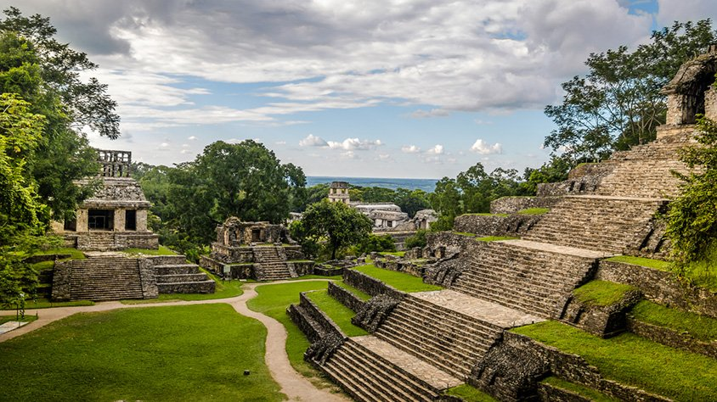
Incluye vuelo con

I SALIDAS

Diarias

I PAISES
México.

I CIUDADES
Tuxtla Gutierrez, Cañón del Sumidero, Chiapa de Corzo, San Cristóbal de las Casas, Lagos de Montebello, Sima de las Cotorras, Cascada El Aguacero, Agua Azul, Misol Ha, Palenque, Museo La Venta, Villahermosa.

I ITINERARIO

DíA 01. MéXICO - TUXTLA GUTIéRREZ - CANtilde;óN DEL SUMIDERO - CHIAPA DE CORZO - SAN CRISTóBAL DE LAS CASAS

Cita en el aeropuerto de la Ciudad de México, para abordar vuelo con destino a la ciudad de Tuxtla Gutiérrez. Recepción en el aeropuerto de Tuxtla Gutiérrez y traslado al embarcadero del rio Grijalva para navegar y observar la maravilla geológica que le da nombre al Cantilde;ón del Sumidero, que además observaremos diversidad de flora y fauna. Al terminar, nos trasladaremos a la Ciudad Colonial de San Cristóbal de Las Casas (2rsquo;300 MSNM), fundada en 1528 por el capitán Diego de Mazariegos, y declarada Patrimonio Cultural de la Humanidad. A la llegada, registro en el hotel elegido y resto del día libre. Alojamiento.

DíA 02. SAN CRISTóBAL - LAGOS DE MONTEBELLO - SAN CRISTóBAL

Por la mantilde;ana, salida de San Cristóbal de Las Casas, hacia los Lagos de Montebello, nuestra primera visita será la comunidad indígena alfarera de Amatenango del Valle; posteriormente, iremos a la cascada del Chiflón, una caída de agua natural que está rodeada por exuberante vegetación formada por cantilde;averales y palmares, terminaremos con la visita a la zona lacustre más bella de México: los Lagos de Montebello. La Reserva Natural que lleva éste nombre, ésta compuesta por varias hectáreas de pinos, encinos y selva; y en donde podremos ver varios lagos, y así admirar, si el clima lo permite, las diferentes tonalidades de las aguas que componen éste hermoso lugar. Regreso por la tarde-noche a San Cristóbal de Las Casas. Alojamiento.

DíA 03. SAN CRISTóBAL DE LAS CASAS - SIMA DE LA COTORRAS - ECO PARQUE - CASCADA EL AGUACERO - SAN CRISTóBAL DE LAS CASAS

Salida muy temprano desde San Cristóbal de Las Casas al espectacular hundimiento Geológico el cual lleva el nombre de la ldquo;Sima de las Cotorrasrdquo;, formado hace miles de antilde;os, con 160 metros de diámetro y 140 metros de profundidad, llegados los primeros rayos del sol decenas de Cotorras comienzan a salir en una bulliciosa espiral emprendiendo el vuelo dejando momentáneamente su recinto natural para conseguir alimento, experiencia única en tu vida. Tendremos tiempo para desayunar y después recorrer por los alrededores de la Sima. Teniendo la posibilidad de explorar más a fondo este lugar, disfrutando del descenso en cuerda ( Rappel), si necesitas algo de nivel más ligero puedes tomar el tracking ( Ambas actividades no están incluidos en el costo), después de esta gran experiencia continuaremos nuestro extraordinario viaje hacia ldquo;La Cascada el Aguacerordquo;, caída de agua que nace de la ldquo;Cueva del Encantordquo; y cómo no dejarnos encantados si al chocar con las rocas esparcirá su brisa refrescante sobre nosotros en forma de aguacero, combinación natural única que hace que este lugar sea propicio para disfrutar de un bantilde;o refrescante, sus aguas transparentes y refrescantes serán un premio al descenso 45 minutos que nos tomara llegar a este paraíso en el fondo de una cantilde;ada, tendremos tiempo de tomar el refrescante bantilde;o caminar por los senderos y al final emprender el regreso a San Cristóbal de la Casas, no sin antes tomarnos un tiempo libre para comer y así recargar energías y emprender el regreso a San Cristóbal de las Casas. (Comida no incluida). Alojamiento.

DíA 04. SAN CRISTóBAL DE LAS CASAS - CASCADAS DE AGUA AZUL - MISOL-HA - ZONA ARQUEOLóGICA DE PALENQUE

Temprano en la mantilde;ana, saldremos hacia Palenque, haciendo escala en Agua Azul, un conjunto de cascadas creadas por las corrientes de los ríos Otulún, Shumuljá y Tulijá, formando cantilde;ones no muy profundos con acantilados verticales, en donde podrán nadar y disfrutar de las diferentes áreas. Después, proseguiremos a las cascadas de Misol-Ha, que, con sus 30 metros de altura, y rodeada de por selva tropical alta, hacen de éste, un hermoso y refrescante lugar. Al terminar visitaremos el sitio arqueológico de Palenque. Esta ciudad maya destaca por su acervo arquitectónico y escultórico; y en donde podremos admirar varias construcciones: El Palacio, El Templo de la Cruz Foliada, El Templo del Sol y otras más. Traslado al hotel en la ciudad de Palenque y Alojamiento.

DíA 05. PALENQUE - MUSEO LA VENTA - AEROPUERTO VILLAHERMOSA

Después del desayuno partiremos hacia la ciudad de Villahermosa, en donde visitaremos el museo ldquo;La Ventardquo;, que atesora una de las más grandes colecciones de piezas pertenecientes a la Cultura Olmeca; todo clasificado en 4 grupos: altares, estelas, esculturas exentas y las impresionantes cabezas colosales.Posteriormente, haremos el traslado al aeropuerto de la ciudad para tomar el vuelo de regreso.
**El itinerario puede sufrir modificaciones por causa de fuerza mayor y ajena a Mega Travel como paros, huelgas, bloqueos, retrasos de líneas aéreas**

I TARIFAS
CATEGORíA | CPL | TRIPLE | DOBLE | SGL | MNR
3* | $ 14,159 | $ 14,269 | $ 15,439 | $ 17,319 | $ 9,359
4* | NA | $ 14,739 | $ 15,969 | $ 17,939 | $ 9,619
5* | NA | $ 17,899 | $ 19,559 | $ 24,519 | $ 11,399

IMPUESTOS Y SUPLEMENTOS
Impuestos Aéreos | $ 1,599
Aplican supl. temporada alta (Navidad, Fin de Antilde;o, Semana Santa, verano)
- Precios por persona en MXN - Los precios cambian constantemente , así que te sugerimos la verificación de estos, y no utilizar este documento como definitivo. - Opera con un mínimo de 02 pasajeros - Servicio compartido - Consultar suplementos por cambio de categoría.

I HOTELES
HOTELES PREVISTOS O SIMILARES
HOTEL | CIUDAD | TIPO | PAíS
HOTEL PARAíSO O SIMILAR | SAN CRISTóBAL | 3 ESTRELLAS | MéXICO
HOTEL CANtilde;ADA INTERNACIONAL O SIMILAR | PALENQUE | 3 ESTRELLAS | MéXICO
HOTEL PLAZA MAGNOLIAS O SIMILAR | SAN CRISTóBAL | 4 ESTRELLAS | MéXICO
HOTEL MAYA TULIPANES O SIMILAR | PALENQUE | 4 ESTRELLAS | MéXICO
HOTEL VILLAMERCEDES O SIMILAR | SAN CRISTóBAL | 5 ESTRELLAS | MéXICO
HOTEL VILLAMERCEDES O SIMILAR | PALENQUE | 5 ESTRELLAS | MéXICO
ésta es la relación de los hoteles utilizados más frecuentemente en este circuito. Reflejada tan sólo a efectos indicativos, pudiendo ser el pasajero alojado en establecimientos similares o alternativos
Precios vigentes hasta el 15/12/2024

I EL VIAJE INCLUYE

● Boleto de avión viaje redondo MEX TGZ// VSA MEX categoría turista
● Transportación terrestre en vehículos con aire acondicionado
● Chofer-guía en español/ ingles durante todo el recorrido
● Guía en zonas arqueológicas
● Todas las entradas a parques y monumentos descritos en el itinerario
● Visita en lancha al Parque Nacional Cañón del Sumidero.
● Visita al Parque Nacional Lagunas de Montebello.
● Visita panorámica Amatenango del Valle.
● Visita Cascada Chiflón.
● Visita Sima de las Cotorras.
● Visita cascada el Aguacero.
● Visita las Cascadas de Agua Azul.
● Visita la Cascada de Misol-Há.
● Visita Zona Arqueológica de Palenque.
● Visita Parque Museo La Venta.
● Transfer in/out
● Tour en lancha compartida por el río Grijalva
● 03 noches de alojamiento en San Cristóbal de las Casas
● 01 noche de alojamiento en Palenque
● 1 desayuno en el restaurante de la Sima de las Cotorras
● Desayuno tipo americano

I EL VIAJE NO INCLUYE
● IMPUESTOS $1,599 POR PERSONA
● GASTOS PERSONALES, PROPINAS
● BEBIDAS EN LOS ALIMENTOS
● SUPLEMENTO POR LLEGADA O SALIDA FUERA DE HORARIO
● NINGÚN SERVICIO NO ESPECÍFICADO
● DESAYUNOS PARA MENORES
● EQUIPAJE DOCUMENTADO

I NOTAS

NOTAS IMPORTANTES
– La llegada a Tuxtla Gutiérrez debe ser antes de las 13:00hrs.– La salida de Villahermosa debe ser después de las 17:00hrs.– Durante la visita de la sima de las cotorras y el aguacero, el pasajero decide tomar alguna actividad extra, otisa de exime de cualquier responsabilidad.– El avistamiento de las cotorras tiene su mayor auge entre los meses de marzo y octubre.– Se recomienda traer consigo toalla, sandalias, traje de baño, protector solar, repelente de insectos, Kit de aseo personal, gorra o sombrero, impermeable y/o sombrilla, pantalones ligeros, zapatos cerrados, cómodos para caminatas tanto en las zonas arqueológicas como la selva y ropa fresca para los climas más calurosos. Consulta con tu ejecutivo suplemento de días festivos, puentes y temporada alta.

NOTAS DE LAS TARIFAS
–

NIÑOS (2-10 años): Compartiendo cama con los padres. No Incluyen desayuno para el menor en los hoteles seleccionados.

POLÍTICAS DE CONTRATACIÓN Y CANCELACIÓN
https://www.megatravel.com.mx/contrato/01-bloqueos-astromundo.pdf
Precios indicados en MXN, pagaderos en Moneda Nacional al tipo de cambio del día.
Los precios indicados en este sitio web, son de carácter informativo y deben ser confirmados para realizar su reservación ya que están sujetos a modificaciones sin previo aviso.

